Слесарное и токарное дело

Ссылка на информационный ресурс | Обложка | Наименование разработки в электронной форме
учебные издания для среднего профессионального образования
ZNANIUM.COM  Электронно-библиотечная система  https://znanium.com/ | 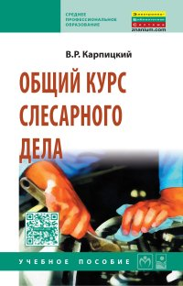 | Карпицкий, В. Р. Общий курс слесарного дела : учебное пособие / В. Р. Карпицкий. – 2-е изд. – Москва : ИНФРА-М, 2024. – 400 с. : ил. – (Среднее профессиональное образование). – ISBN 978-5-16-101078-5. – Текст : электронный // Znanium.com : электронно-библиотечная система : [сайт]. – URL: https://znanium.ru/catalog/product/2125258 (дата обращения: 24.01.2024). – Режим доступа: для авторизир. пользователей.
ZNANIUM.COM  Электронно-библиотечная система  https://znanium.com/ | 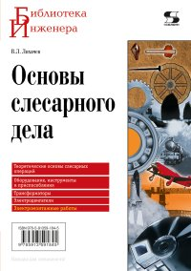 | Лихачев, В. Л. Основы слесарного дела : учебное пособие / В. Л. Лихачев. – Москва : СОЛОН-Пресс, 2020. – 608 с. – ISBN 978-5-91359-184-5. – Текст : электронный // Znanium.com : электронно-библиотечная система : [сайт]. – URL: https://znanium.com/catalog/product/1227719 (дата обращения: 05.02.2021). – Режим доступа: для авторизир. пользователей.
ЛАНЬ.  Электронно-библиотечная система  http://e.lanbook.com/ |  | Безносюк, Р. В. Выполнение слесарных работ : учебное пособие / Р. В. Безносюк ; составитель Р. В. Безносюк. – Рязань : Рязанский государственный агротехнологический университет, 2019. – 146 с. – Текст : электронный // Лань : электронно-библиотечная система : [сайт]. – URL: https://e.lanbook.com/book/137465 (дата обращения: 09.07.2021). – Режим доступа: для авторизир. пользователей.
ЮРАЙТ  Образовательная платформа  https://urait.ru/ | 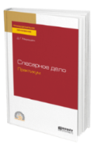 | Мирошин, Д. Г. Слесарное дело. Практикум : учебное пособие / Д. Г. Мирошин. – Москва : Юрайт, 2024. – 247 с. – (Профессиональное образование). – ISBN 978-5-534-11960-2. – Текст : электронный // Юрайт : образовательная платформа : [сайт]. – URL: https://urait.ru/bcode/542418 (дата обращения: 12.02.2024). – Режим доступа: для авторизир. пользователей.
ЮРАЙТ  Образовательная платформа  https://urait.ru/ | 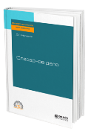 | Мирошин, Д. Г. Слесарное дело : учебное пособие / Д. Г. Мирошин. – Москва : Юрайт, 2024. – 334 с. – (Профессиональное образование). – ISBN 978-5-534-11661-8. – Текст : электронный // Юрайт : образовательная платформа : [сайт]. – URL: https://urait.ru/bcode/541966 (дата обращения: 12.02.2024). – Режим доступа: для авторизир. пользователей.
ЮРАЙТ  Образовательная платформа  https://urait.ru/ | 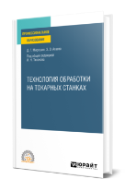 | Мирошин, Д. Г. Технология обработки на токарных станках : учебное пособие / Д. Г. Мирошин, Э. Э. Агаева ; под общей редакцией И. Н. Тихонова. – Москва : Юрайт, 2024. – 314 с. – (Профессиональное образование). – ISBN 978-5-534-14667-7. – Текст : электронный // Юрайт : образовательная платформа : [сайт]. – URL: https://urait.ru/bcode/544220 (дата обращения: 12.02.2024). – Режим доступа: для авторизир. пользователей.

